大洋电器

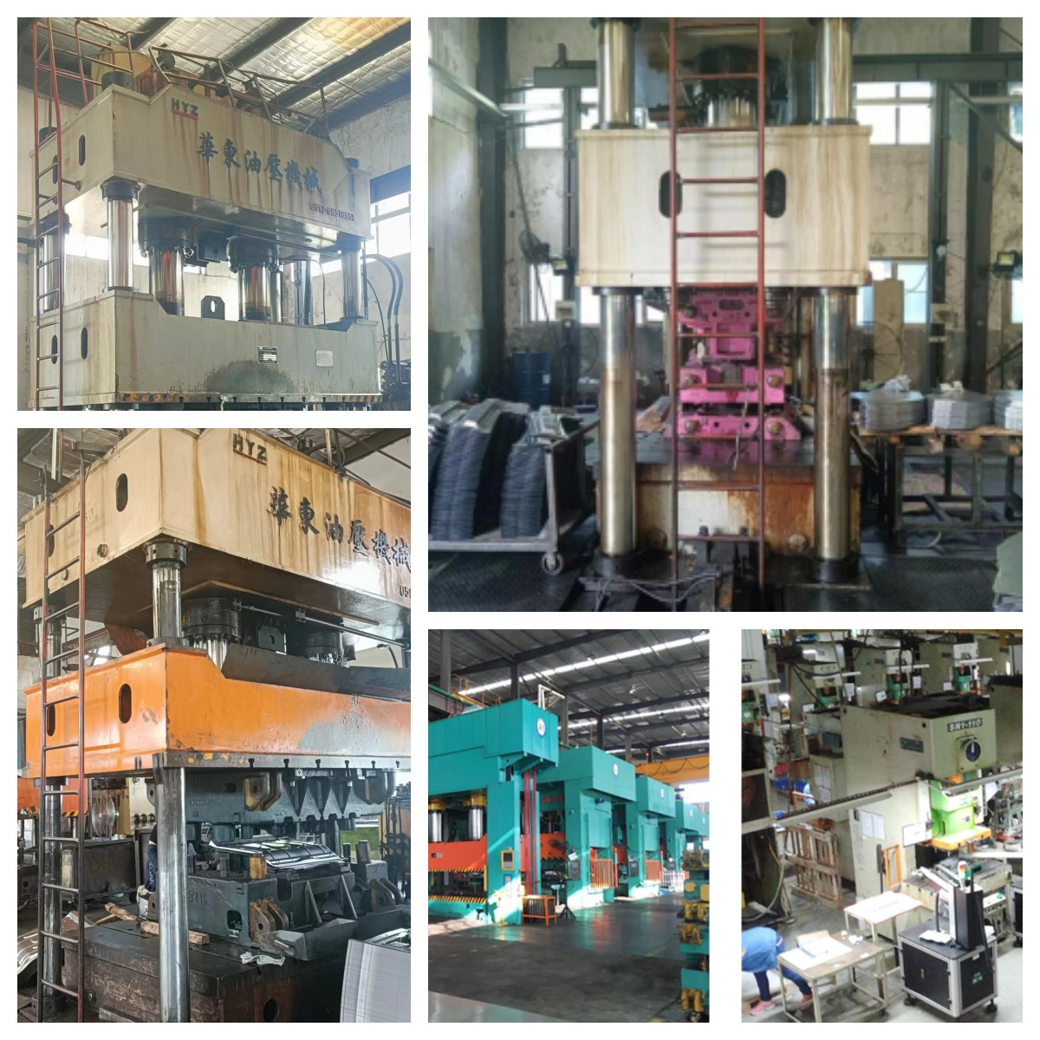

2024年度社会责任报告【大洋电器】
目 录

- 第2页为<目录>：主要介绍报告书的内容。
- 第3页为<报告说明>：主要报告说明的内容。
- 第4页为<公司概况>：主要介绍公司地址，产品与荣誉，展现企业基本轮廓与行业认可 。
- 第5页为<公司多元化经营方针和战略规划>：聚焦多元化经营，含新产品导入、团队及体系推进，彰显发展活力。
五、第6页为<公司治理与商业道德>：主要介绍从内部管控到诚信反腐，筑牢公司治理与商业道德根基。
六、第7、8页为<环境保护与可持续发展>：主要介绍环境保护与可持续发展方面履行的责任。
七、第9、10页为<维护相关方利益>：主要介绍覆盖主机厂及各方权益维护，构建和谐生态。
八、第11、12页为<员工发展与权益保障>：主要介绍员工权益保护和完善的公司福利以及为员工成长赋能。
九、第13、14页为<承担安全管理责任>：主要介绍公司制定制度，完善管理 ，加强宣传，深入群众，划分区域，追究到位。
十、第15、16页为<社会公益和未来展望>：主要介绍公司社会扶助传递温暖，展望未来锚定新程。

报告说明
一、报告编制范围说明
本报告涵盖安徽大洋电器有限公司在2024年1月1日至2024年12月31日期间履行社会责任的实践与成果，涉及公司运营、员工发展、环境保护、社区参与等方面。列入本报告范围的是安徽大洋电器有限公司。
二、报告编制时间说明
报告的时间跨度为 2024年 1 月 1 日至 2024年 12 月 31 日，部分内容超过上述时间范围。
三、本报告释义
除非另有说明，以下简称在本报告中含义如下：
公司、本公司、我司、大洋电器，指安徽大洋电器有限公司
四、数据来源
除特殊说明外，本报告数据均来源于公司内部报表和相关统计。部分数据因统计口径差异可能存在微小误差。
五、货币
本报告所使用的货币单位为人民币（元、万元）。
六、报告参考标准
1、安徽省企业社会责任报告评级办法
2、中国工业经济联合会《中国工业企业及工业协会社会责任指南》

一、公司概况
本公司坐落于安徽省芜湖市无为县二坝经济开发区，前身为“安徽鹤飞电器有限公司”，成立于1993年，注册资本1089.71万元，公司占地面积50亩，生产厂房面积10000平方米。2024年，公司员工总数增至120人（较2023年增长33%），其中技术人员占比25%，本科及以上学历员工占比30%，形成多元化人才结构。
公司主要生产设备为油压机、冲床和剪板机，目前公司主要为安徽江淮汽车股份有限公司配套生产轻卡、重卡冲压件。
公司主要产品有“瑞风”、“星锐”、“和悦”等几大品牌。涵盖“瑞风S3”、“瑞风S5”、“瑞风IEV5”、“江淮S7”等各车型，公司坚持“品质第一，顾客至尊，持续改善，效益一流”的政策方针，致力于为江淮集团等提供高质量的产品。
公司生产的系列产品均通过国家武汉检测中心检测合格证书。公司先后荣获"巢湖市重合同守信用企业"、"安徽省重合同守信用企业"，"执行标准优秀企业"、"AA级信用企业"等光荣称号；以及江淮供应商大会中公司荣获“优秀供应商奖”、商用车“成本贡献奖”和“新车型量产贡献奖”等多项奖项，连续三年入选“芜湖市制造业百强企业”。

二、公司多元化经营方针和战略规划

公司从注塑起步到主营机械加工，经营10多年以来，拥有了以江淮为主的多家客户。近年来公司不断提升新产品导入和开发能力，在新项目上不断加大投入，不仅组建了过硬的专案管理团队致力于模具设计和开发，也正在逐渐形成自己的品牌优势。不断进步、强化核心竞争力是我们的不断发展和壮大的主动力。

公司主要以江汽为主要经营对象，构建多元化经营格局。现阶段，我们还是主要和江淮集团进行合作，依托江淮不断完善我们的经营结构。准确的市场信息和经营数据是公司制定正确决策的前提，报告期间，公司建立数据搜集机制，提高分析能力，掌握市场行情、市场趋势，增强管理能力。全力推行TS16949, 尽快提升企业管理水平，迅速使企业自我完善，规范基本管理体制，增强企业的基本竞争能力。

三、公司治理与商业道德

（一）公司治理
1.治理结构：公司建立“股东会-董事会-监事会-管理层”四级治理体系，监事会全年开展3次专项审计，重点监督采购流程与财务合规性，提出整改建议12条，整改完成率100%。
2.内部控制：引入数字化管理平台，实现合同管理、生产流程、财务核算全链条线上化。2024年通过内部审计发现并优化5项风险点，如供应商评估流程、库存周转率等，推动运营效率提升15%。

（二）商业道德
1.诚信经营：严格履行合同义务，2024年合同履约率达99.8%，客户满意度95%。通过“客户反馈闭环机制”，全年处理客户投诉7起，解决率100%，并针对性优化产品工艺3项。
2.反腐败与合规：开展全员反腐败培训4场，并通过匿名举报热线建立监督机制。2024年未发生商业贿赂或腐败事件，获得“安徽省守合同重信用企业”称号。

四、环境保护与可持续发展
随着环境问题的日益严重，环境责任已成为企业不可推卸的责任。安徽大洋电器始终坚持以“低碳制造·循环赋能”为战略核心，将环境保护纳入全流程管理。我们采取了一系列环保措施，如引进先进的环保设备和技术、优化生产工艺流程、加强废弃物处理和回收利用等。这些措施的实施不仅有效减少了企业的能源消耗和废弃物排放，还为企业节约了大量的生产成本。同时，我们还积极开展环保宣传活动，提高员工的环保意识，推动企业的绿色发展。
1、公司在各部门中加强宣传，提高企业全体员工的环保意识。将环境管理指标落实到产品生产过程中的每一个环节，建立起从企业高层、中层到班组基层的目标责任制，形成管理网络，及时通报各部门生产情况，做到责任到位，奖惩分明，真正把环境保护的理念深入到每个员工内心。开展“绿色办公周”活动，通过双面打印、电子文档替代纸质文件，全年节约纸张20%。鼓励员工参与“零碳出行”，为骑行/步行通勤员工提供交通补贴，覆盖率达40%
2、利用现代信息技术手段，实行无纸化办公，推进节约型社会建设，公司积极引入财务电算化、ERP管理、金蝶云星空等现代信息技术手段，不断完善OA办公系统，实现办公无纸化，不仅节省了纸张耗费、通信费用和邮寄费用，而且也减少了用电话、传真和邮寄联系方式对社会通信线路和邮政资源的占用，积极推进节约型社会建设，鼓励员工技术革新，淘汰落后生产工艺，建设环境友好型企业。
3、贯彻落实上级环保部门的指导和部署，把可持续发展作为公司的发展战略，积极开展清洁生产，提高厂区内绿化水平，大力推进循环经济。不断完善公司环保及相关管理制度，细化环保各项工作，加强各级环保管理人员技能培训，促进各个环节的绿色发展，实现与自然、与社会各相关群体的良性互动，达到短期利益和长期发展的统一，实现产业的可持续发展形成循环生产线，走可持续发展之路。

公司始终坚持环境、职业健康安全方针：节能环保、健康安全。遵规守纪，预防为先。全员参与，持续改进。

- 维护相关方利益
安徽大洋电器始终将维护各利益相关方权益作为核心工作，通过系统化、精细化的管理举措，实现多方共赢发展。
- 股东权益保障：
公司坚持规范治理与透明化运营，建立健全现代企业管理制度，严格遵守《公司法》等法律法规，定期召开股东大会，确保股东知情权、决策权与收益权。通过优化经营策略、提升核心竞争力，持续创造稳定的经营业绩，保障股东投资回报；同时，通过定期发布企业年报、召开投资者说明会，及时披露企业重大决策、财务数据及战略规划，以公开透明的信息沟通，增强股东对企业发展的信心。

2、主机厂权益保护
公司始终坚持“质量第一、安全第一”的原则，针对主机厂客户，公司以品质与服务为核心，构建全流程质量管控体系。从产品研发阶段深度参与需求对接，到生产环节严格执行高标准品控流程，确保交付产品的可靠性与适配性；建立快速响应机制，针对主机厂需求变更、售后问题处理等事项，组建专项服务团队，提供7×24小时支持，最大程度降低因产品问题对主机厂生产运营的影响；通过技术创新与成本优化，为客户提供高性价比的产品解决方案，助力主机厂提升市场竞争力，实现长期稳定合作。

3、供应链管理
在供应商合作中，公司秉持公平、公正、共赢的原则，建立规范的供应商准入与评价体系，确保合作流程透明化。通过及时结算账款、共享技术资源、联合开展降本增效项目，助力供应商提升运营质量；同时，定期组织供应商培训与交流活动，帮助其完善管理体系，增强供应链韧性。

4、其他相关方权益维护
自成立以来，公司严格按照国家各项税收法律法规，把守法经营、依法纳税作为企业生产经营活动的“生命线”，牢固树立依法诚信纳税理念，认真履行纳税义务，争做诚信纳税模范，以良好的纳税信用赢得社会的尊重。积极履行社会责任：对员工，提供完善的职业培训与晋升通道，保障劳动权益；对社区，通过捐资助学、环保公益等行动，推动区域可持续发展；对行业，积极参与标准制定与技术交流，促进行业生态健康发展，实现企业与社会的协同进步。

六、员工发展与权益保障
我们高度重视劳工权益保护工作，始终遵守国家劳动法律法规，为员工提供合法、公正、合理的薪酬待遇和福利保障。我们建立了完善的劳动合同制度和社保缴纳制度，确保员工的合法权益得到有效保障。同时，我们还注重员工的职业发展，提供丰富的培训和学习机会，帮助员工提升自身能力和素质。

1.遵守法律法规，保障员工权益 公司建立和完善了与《劳动合同法》、《社会保险法》等国家各项法律法规相关的规章制度，完善劳动用工管理，依法保障职工的合法权益，持续构建和谐劳动关系，切实维护劳动者权益。

2、建立市场化薪酬体系：建立“基本工资+绩效奖金+股权激励”体系，2024年员工平均薪资涨幅8%，一线员工人均年收入突破6万元。依法缴纳五险一金，额外提供商业保险、带薪年假、节日福利等，全年福利支出占工资总额12%。

3、员工职业发展：，制定“技能-管理双通道”培训计划，2024年组织内部培训12场次（人均培训时长20小时），重点培养新能源汽车加热技术、数字化管理等领域人才。通过“岗位竞聘+绩效评估”机制，2024年内部晋升6人，其中一线员工晋升占比60%。

4.注重员工身心健康，营造良好工作氛围 公司始终关注员工身心健康，不断丰富员工精神文化生活，努力为员工营造积极健康、充满正能量的文化氛围。持续开展丰富多彩的文体活动，篮球比赛、插花、竞走等各类文体活动精彩纷呈，极大地丰富了员工的业余生活，即为员工营造了快乐工作、幸福生活的和谐氛围，也增加了员工的凝聚力和向心力，更提升了员工对公司的归属感和认同感。

- 承担安全管理责任
安徽大洋电器以“零事故·全周期守护”为安全管理核心理念，建立覆盖生产、物流、供应链的三级安全管理体系：

- 制定制度，完善管理：做好安全生产工作，是企业生存发展的基本要求，是事关职工群众生命财产安全，事关企业发展稳定的首要问题。公司根据《安全生产法》等相关法律、法规，按照《安全生产责任制》的要求，编写了16种安全生产目标责任书，层层签订了责任书，规定了各级管理部门和全体员工的安全生产职责，从责任制上规范了公司的安全生产的管理。通过ISO45001职业健康安全管理体系认证，制定《安全生产责任制》《冲压设备安全操作规程》等28项制度，将安全绩效纳入部门KPI考核（权重20%）；

- 加强宣传，深入群众。公司注重安全的教育宣传，员工在入职前需通过安全三级教育考核，对其讲授一般安全生产规程及现场讲解使新职员初步了解所在岗位的特点、劳保用品的正确佩戴方式、安全色标和突发事故的处理方案等，确保员工通过岗前技能方可工作。新员工培训不少于48学时，在岗员工年度复训不少于16学时，考核通过率98%；每季度组织火灾、机械伤害应急演练，模拟冲压机夹手事故处置流程，员工应急响应时间从3分钟缩短至1分30秒。 推行“安全提案奖”，2024年收集员工安全建议121条，采纳实施43条，同时设立“安全示范岗”，每月评选10个安全标杆班组，通过看板公示、奖金激励强化安全意识。
- 划分区域，追究到位。公司按照“谁生产谁负责”的原则，将车间区域划分到各个负责人，各班组分别设有安全员，每日对负责区域巡查到位，并杜绝厂内区域出现安全隐患，对任何违反公司安全生产管理制度的行为都能追查到负责人，明确了安全生产的针对性和实际操作性。坚持安全生产常抓不懈，让安全生产的警钟长鸣。2024年度，公司安全生产形势总体稳定，全年未发生火灾等严重事故。隐患排查整改率100%，重大隐患零发生；

- 设备安全管理：对冲压机实施“三重防护改造”，2024年完成老旧设备安全升级，机械伤害风险降低90%，行车、压力容器等16台特种设备持证率100%，定期委托第三方机构开展无损检测，年度检测合格率100%。开展“电气安全专项整治”，更换老化线路，全年未发生触电事故。

八、社会参与与支持
公司积极响应“公司从事经营活动，必须遵守法律、行政法规，遵守社会公德、商业道德，诚实守信，接受政府和社会公众的监督，承担社会责任”的法律精神，积极承担社会责任，为需要救济的社会领域奉献出自己的一份爱心。
（1）缓解就业压力。大洋电器位于芜湖市无为县二坝经济开发区，区域发展较为缓慢，公司在扩建的过程中，不断开发更多就业机会，积极吸收当地劳动力，职员在就职期间，大洋电器通过提供培训，持续提高劳动者的综合能力，疏通员工就业发展，缓解劳动人民就业压力。
（2）后期扶助规划。大洋电器将继续秉承“致富思源、富而思进、扶危济困、共同富裕、义利兼顾、德行并重、发展企业、回馈社会”的企业理念，以服务社会为己任，继续开展扶贫救灾工作，为中国的社会发展添砖加瓦！
（3）扶贫帮困：我们积极参与和支持社区发展，与当地政府、居民和社会组织建立良好的合作关系。向无为市农村贫困家庭捐赠物资米面粮油、家用电器等物资，并组织技术骨干为当地小微企业提供免费设备维护培训。重关注当地社会、文化、教育、卫生、安全的发震，关心当地弱勢群体，切实促进社会和谐。

九、未来展望
2024年，安徽大洋电器在社会责任履行上取得阶段性成果，但仍面临技术创新压力、供应链韧性不足等挑战。未来，公司将重点推进以下工作：
1、持续创新与合作
- 加大研发投入，推动技术创新和产业升级，提升企业在智能制造、绿色制造等领域的核心竞争力。
- 加强与科研机构、高校等外部机构的合作，共享资源，共同推进社会责任领域的创新与实践。
2、优化供应链管理
- 在供应链管理中推行信用评估制度，优先与诚信记录良好的合作伙伴开展业务，共建良性商业生态。
- 推动供应链上下游企业的社会责任协同，共同提升整个供应链的环保、公益、员工关怀和诚信经营水平。
3 、强化企业文化与价值观
- 将社会责任理念融入企业文化，通过培训、宣传等方式，增强员工的责任感和使命感。
- 倡导绿色、低碳、可持续的生活方式，鼓励员工参与社会责任活动，形成良好的社会风尚。
4 、政策倡导与支持
积极参与政策倡导，推动政府出台更多有利于企业社会责任履行的政策措施。
-加强与政府、行业协会等机构的沟通与合作，共同推动制造业社会责任的标准化、规范化和国际化进程。
展望未来，2025年度，公司将持续以“责任创造价值”为导向，推动企业与社会、环境的可持续发展，努力成为行业责任标杆。

